11. CAPÍTULO DEL MÓDULO DE RECOPILACIÓN DE INFORMACIÓN

El Módulo de Recopilación de Información constituye un componente funcional de la «Plataforma Digital de Gestión de Predios», orientado a gestionar los requerimientos de información dirigidos a entidades públicas y privadas, necesarios para el desarrollo de los procesos de Gestión de Predios. Su finalidad es obtener, organizar y validar información técnica y legal, convirtiendo información dispersa en insumos estructurados, trazables y reutilizables para el proyecto.

El módulo ordena el ciclo completo del requerimiento institucional, desde su registro, generación del oficio y envío por mesa de partes o interoperabilidad, hasta el control de plazos, recepción de respuestas, validación, reiteraciones y almacenamiento documental. La información recopilada queda asociada al proyecto correspondiente y sirve como insumo para el diagnóstico técnico legal, la identificación de predios, el análisis del ámbito de intervención y la generación de información gráfica, contribuyendo a consolidar la geodatabase corporativa como fuente única de verdad para la toma de decisiones dentro de la «Plataforma Digital de Gestión de Predios».

11.1. Submódulo de Gestión de Requerimientos de Información

El Submódulo de Gestión de Requerimientos de Información permite crear, registrar y administrar las solicitudes de información dirigidas a entidades públicas y privadas, en el marco de un proyecto de Gestión de Predios. Su finalidad es asegurar que cada requerimiento se encuentre debidamente identificado, sustentado y asociado al proyecto, sector, tramo, subtramo o ámbito de intervención sobre el cual se solicita información.

Para ello, el submódulo debe considerar como información mínima la entidad destinataria, el tipo de información solicitada, el sustento del pedido, el responsable técnico o legal y la fecha de elaboración. Asimismo, debe permitir adjuntar documentos de soporte, tales como planos, memorias descriptivas, archivos KMZ, shapefiles, cuadros de coordenadas, fichas técnicas u otros anexos necesarios, a fin de que cada requerimiento quede respaldado desde su origen y pueda ser consultado como parte del sustento técnico y legal del proyecto.

11.1.1. Generación de Oficios y Documentos

La funcionalidad de Generación de Oficios y Documentos se integra con el módulo de Gestión documental de registros y productos de la «Plataforma Digital de Gestión de Predios» y permite seleccionar plantillas previamente configuradas para generar oficios de solicitud de información, reiteración, subsanación, ampliación u otros documentos relacionados con la gestión institucional de requerimientos del proyecto.

La Plataforma debe autocompletar los datos principales del proyecto, la entidad destinataria, el responsable, el asunto, los antecedentes, la información requerida y los anexos, a partir de la información registrada en el requerimiento. Esta funcionalidad reduce errores de digitación, estandariza la presentación de los documentos y permite conservar el control de versiones y la trazabilidad de cada documento generado, ya sea en formato editable o PDF.

11.1.2. Envío y Registro de Mesa de Partes

La funcionalidad de Envío y Registro de Mesa de Partes permite registrar la remisión del requerimiento a la entidad correspondiente. El envío puede realizarse mediante interoperabilidad, mesa de partes virtual o registro manual, cuando el documento haya sido presentado físicamente o por otro medio externo. En todos los casos, la Plataforma debe conservar la evidencia de presentación y vincularla al requerimiento original.

El registro debe considerar la fecha y hora de envío, usuario responsable, número de oficio, medio de presentación, número de expediente externo, cargo de recepción, constancia de mesa de partes y archivo del cargo. Cuando exista integración con mesa de partes o servicios de interoperabilidad, estos datos deberán incorporarse automáticamente para reducir la carga operativa y mejorar la confiabilidad del seguimiento.

11.1.3. Seguimiento del Requerimiento

El Seguimiento del Requerimiento permite controlar el estado de cada solicitud desde su generación hasta su cierre, mediante una vista individual del trámite. Esta funcionalidad debe mostrar el avance del requerimiento, considerando estados como generado, enviado, recibido por mesa de partes, observado, respondido, vencido o reiterado, según corresponda.

La Plataforma debe permitir visualizar el historial del requerimiento, incluyendo fechas, responsables, cargos, respuestas, observaciones, documentos recibidos y reiteraciones realizadas. Con ello, los coordinadores, especialistas técnicos y especialistas legales podrán identificar las solicitudes pendientes, las respuestas recibidas que requieren revisión y las acciones necesarias para continuar con la recopilación de información.

11.1.4. Entidades destinatarias de requerimientos

La Plataforma debe permitir organizar los requerimientos según el tipo de entidad y la información esperada, considerando como mínimo las siguientes instituciones o grupos de instituciones:

Entidades e información esperada:

Tipo de entidad | Ejemplos | Información esperada
Municipalidad Distrital | Municipalidad del distrito donde se ubica el proyecto | Información catastral, relación de contribuyentes, licencias, constancias de posesión, habilitaciones urbanas, planos y resoluciones.
Municipalidad Provincial | Municipalidad provincial correspondiente | Zonificación, expansión urbana, planos urbanos, ZEE e instrumentos de planificación territorial.
Gobierno Regional | Gobierno Regional competente | Información de saneamiento físico legal, formalización rural, información gráfica territorial y expedientes administrativos.
SUNARP | Superintendencia Nacional de los Registros Públicos | Partidas registrales, títulos archivados, certificados de búsqueda catastral, información registral y gráfica.
SBN | Superintendencia Nacional de Bienes Estatales | Información de predios estatales, SINABIP y expedientes sobre bienes del Estado.
Ministerio de Cultura | Dirección desconcentrada o sede central | Información sobre patrimonio cultural, restos arqueológicos, bienes prehispánicos o pueblos indígenas.
ANA u otras entidades sectoriales | Autoridad Nacional del Agua, SERNANP, MIDAGRI, MINAM, COFOPRI | Fajas marginales, canales, áreas protegidas, predios rurales, restricciones o información complementaria.

11.1.5. Registro y Validación de Respuestas

La funcionalidad de Registro y Validación de Respuestas permite incorporar en la Plataforma la respuesta emitida por la entidad. El usuario debe registrar la fecha de respuesta, número de oficio recibido, número de expediente, tipo de respuesta, entidad remitente, documentos anexos y observaciones. La respuesta puede contener información completa, parcial, inexistente, derivación a otra entidad, observaciones o rechazo del pedido.

Los archivos recibidos pueden corresponder a planos, bases gráficas, archivos CAD, shapefiles, KMZ, Excel, PDF, informes, padrones, resoluciones o cualquier otro documento relacionado. Luego de su recepción, la información debe pasar por una validación técnica y legal antes de ser considerada útil para el diagnóstico, evitando que información incompleta o no revisada se incorpore directamente a la fuente única de verdad.

11.1.6. Estados del requerimiento

El seguimiento del requerimiento debe apoyarse en estados definidos que permitan reconocer el momento del trámite, su nivel de avance y la acción pendiente:

Estados del requerimiento:

Estado | Descripción
Borrador | El requerimiento está en elaboración y aún no ha sido generado formalmente.
Generado | El oficio o documento fue generado, pero todavía no se registra su envío.
Enviado | El requerimiento fue remitido a la entidad correspondiente.
Recibido por mesa de partes | Se cuenta con cargo, constancia o número de expediente.
En evaluación por entidad | La entidad recibió el requerimiento y se encuentra dentro del plazo de atención.
Observado / Devuelto | La entidad observó, devolvió o solicitó subsanación del requerimiento.
Respondido | La entidad remitió la información solicitada de manera completa.
Respuesta parcial | La entidad remitió información, pero esta resulta incompleta o insuficiente respecto de lo solicitado.
Sin respuesta | Venció el plazo sin que la entidad haya remitido información.
Reiterado | Se envió un nuevo oficio reiterando el pedido inicial.
Cerrado | La información fue recibida, validada y el requerimiento fue concluido en la Plataforma.
Cerrado sin respuesta | Se deja constancia del cierre del requerimiento sin atención de la entidad, luego del seguimiento correspondiente.

11.1.7. Control de plazos y alertas

El módulo debe contar con controles y alertas que permitan anticipar vencimientos, identificar omisiones y orientar las acciones de seguimiento:

Alertas y controles del requerimiento:

Alerta / Control | Descripción
Requerimiento sin cargo | Advierte que el oficio fue enviado, pero aún no se registró cargo o constancia de recepción.
Próximo a vencer | Informa que el plazo de atención de la entidad está por concluir.
Vencido sin respuesta | Advierte que el plazo venció y no existe respuesta registrada.
Respuesta pendiente de validación | Indica que la entidad respondió, pero la información aún no fue revisada por el área técnica o legal.
Información incompleta | Señala que la respuesta recibida no contiene toda la información solicitada.
Requerimiento observado | Informa que la entidad devolvió u observó el pedido y se requiere subsanación.
Reiteración pendiente | Advierte que corresponde emitir un oficio reiterativo por falta de respuesta.
Subsanación pendiente | Indica que debe corregirse o completarse información solicitada por la entidad.
Cierre pendiente | Informa que el requerimiento ya cuenta con respuesta, pero aún no ha sido cerrado en la Plataforma.
Continuar con información disponible | Permite dejar constancia de que no hubo respuesta y continuar el diagnóstico con la información existente.

11.1.8. Reiteraciones y Reenvíos

La funcionalidad de Reiteraciones y Reenvíos permite generar nuevas comunicaciones cuando una entidad no responde dentro del plazo previsto, responde de manera incompleta o solicita subsanación. La Plataforma debe tomar como base el documento original, incluir el número y fecha del requerimiento inicial, adjuntar el cargo anterior y generar el nuevo documento desde una plantilla.

Cada reiteración o reenvío debe quedar vinculado al requerimiento original para mantener la trazabilidad del trámite. Esta relación permite observar la secuencia de acciones realizadas por el equipo del proyecto, sustentar la insistencia del pedido y dejar constancia de las gestiones efectuadas para obtener la información necesaria.

La información generada en este submódulo, incluyendo requerimientos registrados, documentos emitidos, cargos de presentación, respuestas recibidas, observaciones, reiteraciones y estados del trámite, deberá quedar disponible para su consulta, control y posterior visualización en los tableros, reportes e indicadores que correspondan dentro de la «Plataforma Digital de Gestión de Predios».

11.1.9. Reglas funcionales principales

- Todo requerimiento debe estar asociado a un solo proyecto.
- Un proyecto puede tener múltiples requerimientos dirigidos a diferentes entidades.
- Un requerimiento puede tener varias reiteraciones o reenvíos.
- Toda respuesta debe estar vinculada al documento que la originó.
- No se debe cerrar un requerimiento sin registrar el resultado correspondiente.
- La Plataforma debe conservar la trazabilidad de la creación, envío, recepción, validación y cierre del requerimiento.
- La información recopilada debe alimentar el diagnóstico técnico legal, la identificación de predios, el análisis del ámbito de intervención y la generación de información gráfica del proyecto.
- La información generada en el módulo debe quedar disponible para su consulta, control y seguimiento dentro de la «Plataforma Digital de Gestión de Predios».
Prototipo referencial 1: Listado de recopilación de información

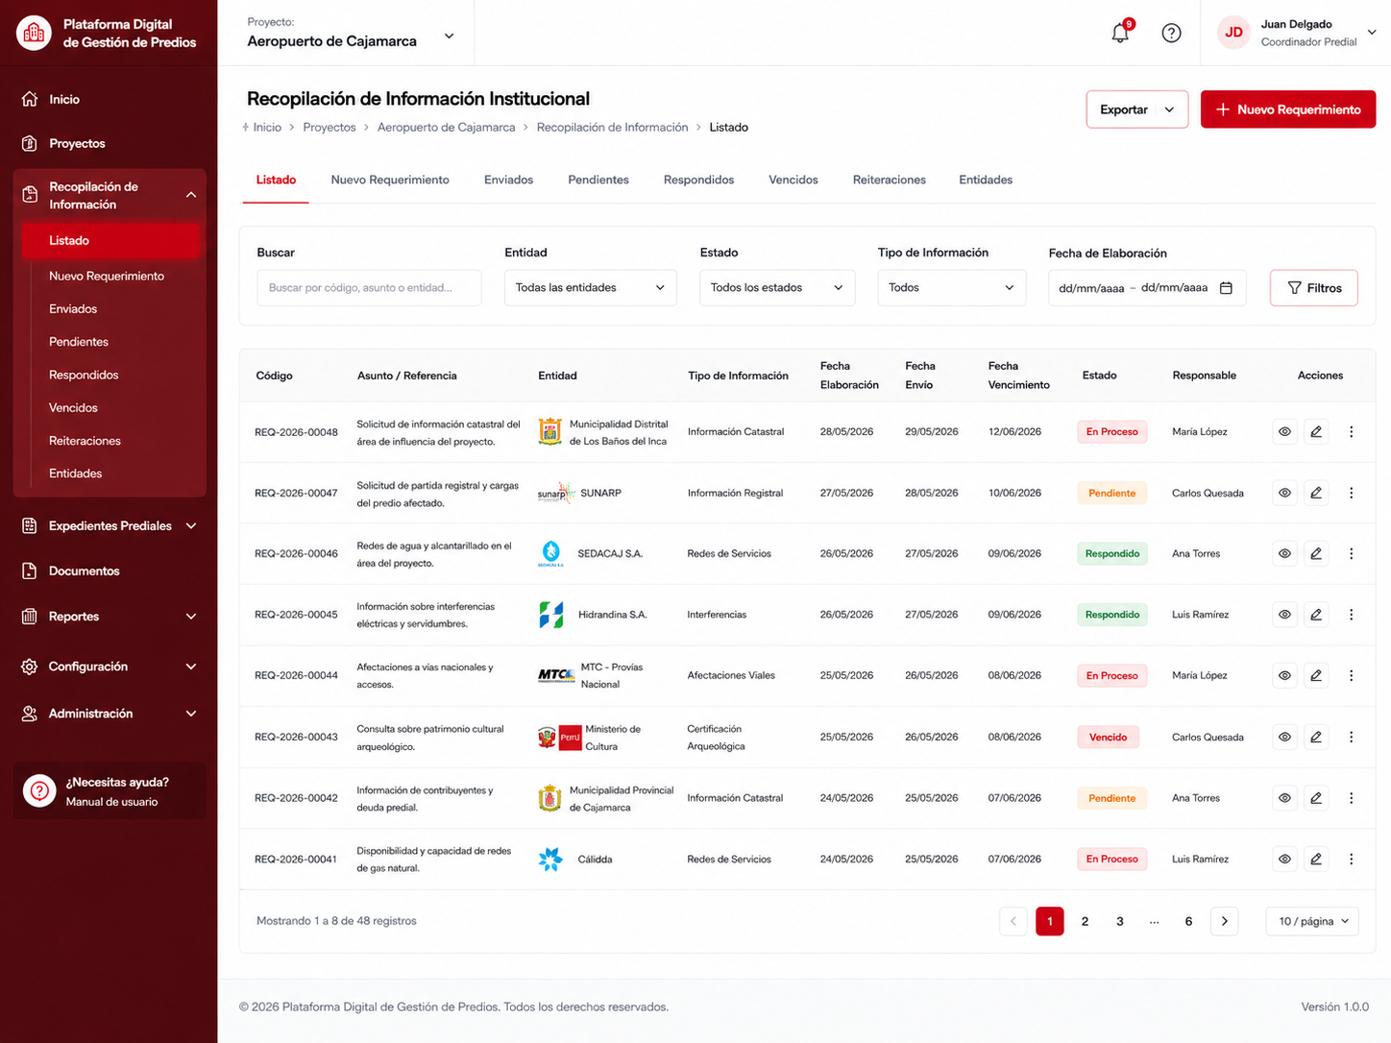
Prototipo referencial 2: Registro del requerimiento.
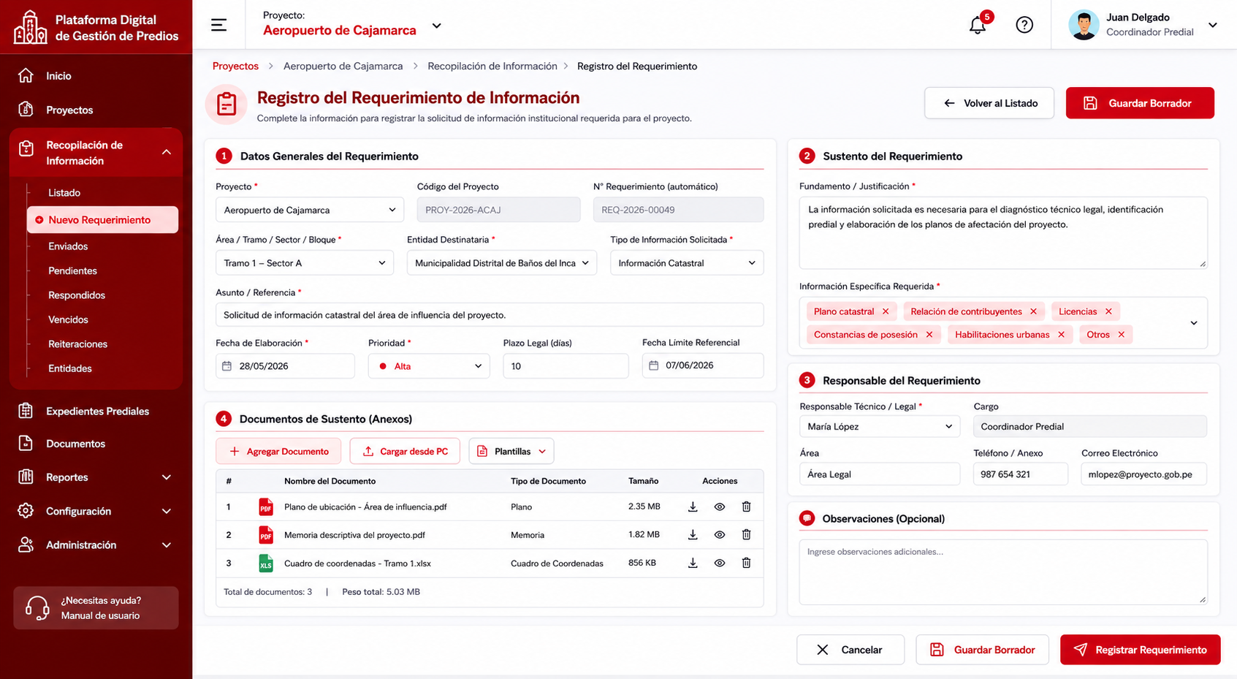

Prototipo referencial 3: Generación de documentos
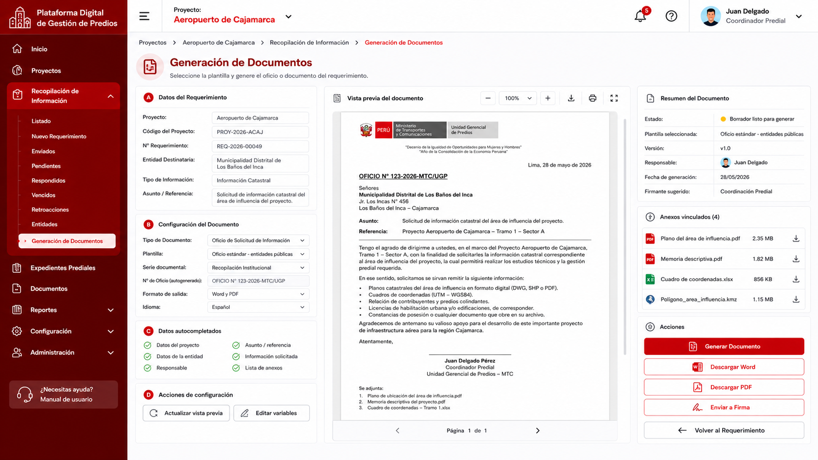

Prototipo referencial 4: Recepción de respuesta

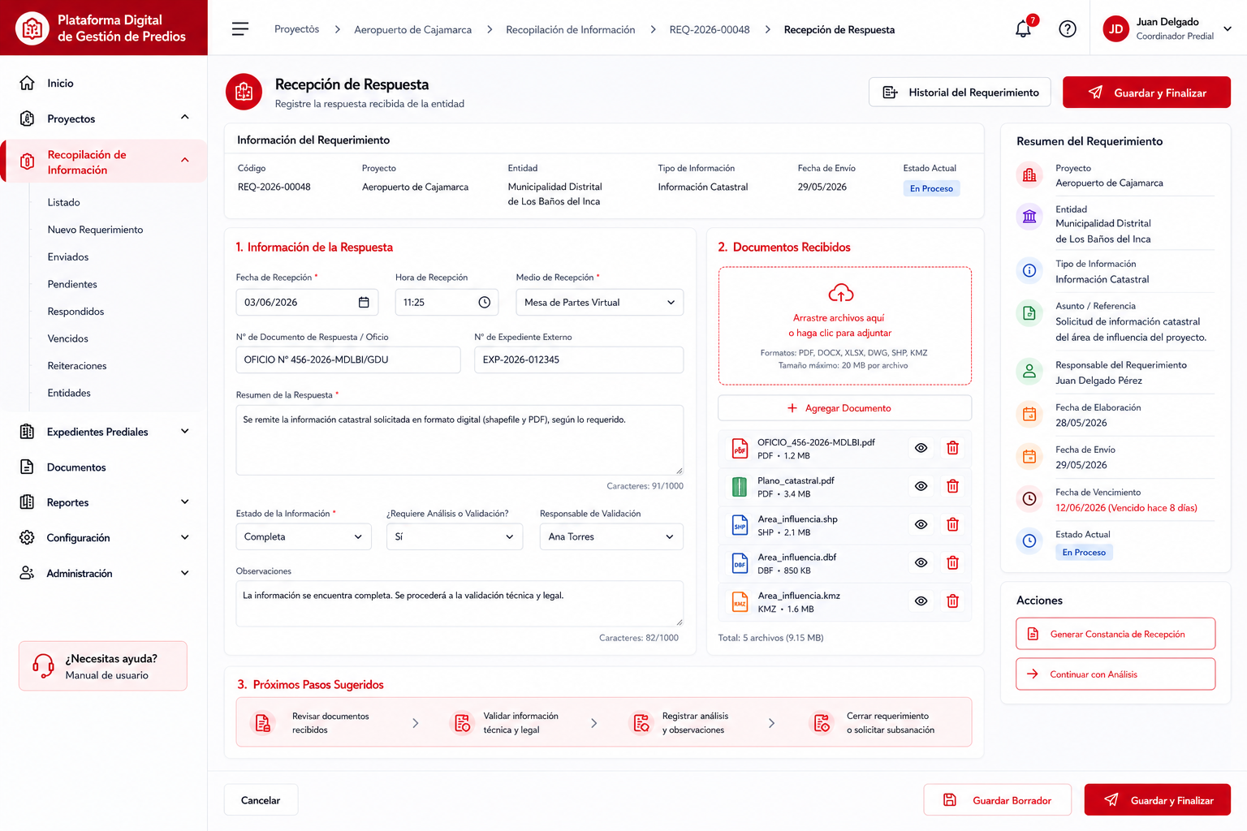
Prototipo referencial 5: Seguimiento del requerimiento
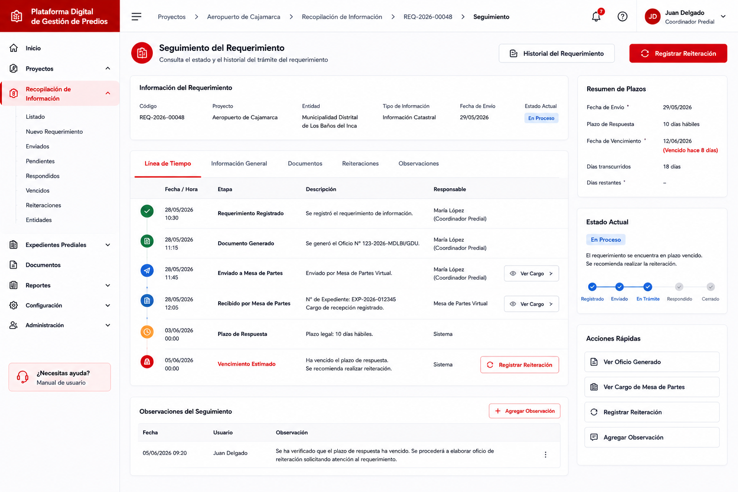

11.2. Submódulo de Base Gráfica Preliminar

El Submódulo de Base Gráfica Preliminar tiene como finalidad organizar, validar y procesar la información espacial inicial del proyecto, tomando como referencia el ámbito de intervención registrado en la «Plataforma Digital de Gestión de Predios». Para ello, integra capas provenientes de fuentes internas, entidades externas, servicios de interoperabilidad y levantamientos manuales, generando una base de trabajo para el diagnóstico técnico legal, la identificación preliminar de predios y la consolidación progresiva de la geodatabase corporativa como fuente única de verdad.

11.2.1. Finalidad y alcance del componente

El componente responde a la necesidad de contar con una base gráfica preliminar antes de iniciar o profundizar el diagnóstico técnico predial. En esta etapa, el proyecto requiere reunir información dispersa, contrastarla con el ámbito de intervención y establecer una primera lectura territorial sobre los posibles predios afectados. Esta base servirá como soporte para cruces espaciales, revisión catastral, análisis registral, identificación de bienes estatales, evaluación de información externa y preparación de futuros registros prediales.

El alcance comprende la definición de capas necesarias para el proyecto, su carga en formatos geoespaciales, validación técnica, conservación de archivos originales, generación de versiones procesadas, cruce con el ámbito de intervención, construcción de una capa preliminar de predios, exportación de información y procesamiento controlado hacia predios del proyecto. Todo ello debe mantenerse asociado al proyecto, con trazabilidad de usuarios, fechas, fuentes, modificaciones, versiones y estados de revisión.

11.2.2. Fuentes de información y criterios de incorporación

La base gráfica preliminar se construirá con información proveniente de tres grupos principales: información interna del proyecto o de la entidad, información externa de entidades competentes, e información obtenida mediante servicios de interoperabilidad o mediante solicitudes de información. Esta información puede ser vectorial o de tipo ráster, proveniente de COFOPRI, MIDAGRI, SUNARP, SBN, gobiernos regionales, municipalidades u otras instituciones relacionadas con el territorio, y deberá contar con sustento técnico y responsable identificado.

Cada capa incorporada deberá registrar su fuente, formato, sistema de coordenadas, responsable, fecha de recepción, estado de revisión y nivel de confiabilidad. Esta información permitirá diferenciar una capa oficial obtenida de una entidad competente, una capa entregada por un consultor, una capa generada por cruce espacial o una capa levantada manualmente. Con ello, la Plataforma evitará que todas las fuentes sean tratadas con el mismo peso técnico y permitirá tomar decisiones con mayor control.

11.2.3. Capas por defecto de la base gráfica preliminar

La Plataforma debe considerar un conjunto mínimo de capas por defecto para iniciar la conformación de la base gráfica preliminar. Estas capas podrán actualizarse o complementarse desde el administrador, según la naturaleza del proyecto y la información disponible:

Capas por defecto consideradas para el armado de la base gráfica preliminar:

Categoría | Capa | Descripción | Objetivo
Base cartográfica | Mapa base | Cartografía general de referencia del ámbito del proyecto. | Ubicar espacialmente el proyecto y sus elementos. Información a registrar.
Límites administrativos | Departamentos | Límite departamental del ámbito del proyecto. | Identificar la jurisdicción regional. Información a registrar.
Límites administrativos | Provincias | Límite provincial del ámbito del proyecto. | Identificar la jurisdicción provincial. Información a registrar.
Límites administrativos | Distritos | Límite distrital del ámbito del proyecto. | Determinar municipalidades involucradas. Información a registrar.
Referencia territorial | Centros poblados | Ubicación de centros poblados cercanos o afectados. | Apoyar el análisis social y territorial. Información a registrar.
Proyecto de infraestructura | Polígono principal del proyecto | Área oficial o preliminar de intervención del proyecto. | Servir como base para cruces, recortes y cálculo de afectaciones. Viene por defecto del Proyecto.
Proyecto de infraestructura | Eje del proyecto | Línea central del trazo vial, ferroviario, canal, tubería u otra infraestructura. | Referenciar el desarrollo longitudinal del proyecto. Viene por defecto del Proyecto.
Proyecto de infraestructura | Derecho de vía | Franja requerida para la ejecución u operación del proyecto. | Delimitar el área sujeta a análisis predial. Viene por defecto del Proyecto.
Proyecto de infraestructura | Tramos o subtramos | División técnica del proyecto por sectores de trabajo. | Organizar el análisis y la gestión por zonas. Viene por defecto del Proyecto.
Catastral | Catastro COFOPRI | Predios formalizados o levantados por COFOPRI. | Identificar predios formalizados o en proceso de formalización. Información a registrar.
Catastral | Catastro rural MIDAGRI | Información gráfica de predios rurales o unidades catastrales rurales. | Apoyar la identificación predial rural. Información a registrar.
Registral / legal | Superposición registral - SUNARP | Áreas donde se superponen referencias registrales. | Alertar inconsistencias legales o gráficas. Información a registrar.
Bienes estatales | Predios SBN | Predios registrados o administrados por la Superintendencia Nacional de Bienes Estatales. | Identificar propiedad estatal dentro del proyecto. Información a registrar.
Bienes estatales | Predios de entidades públicas | Predios de ministerios, gobiernos regionales, municipalidades u otras entidades. | Determinar inmuebles públicos afectados. Información a registrar.

11.2.4. Registro, carga y validación de capas

La Plataforma deberá permitir definir qué capas formarán parte del proyecto y cargarlas en formatos geoespaciales vectoriales como shapefile y formatos ráster que se requieran. La carga deberá incorporar datos mínimos como nombre de la capa, categoría, tipo de geometría, fuente, formato, sistema de coordenadas, fecha de recepción, responsable de carga, estado, resultado GIS y archivo nativo.

La validación técnica deberá verificar la integridad del archivo, consistencia topológica, geometría válida, sistema de coordenadas, proyección, datum, atributos mínimos requeridos, escala o resolución espacial, duplicidad de entidades, superposiciones no justificadas y compatibilidad con el ámbito de intervención del proyecto. Antes de ser publicada para visualización preliminar, cada capa deberá ser revisada por un especialista GIS asignado, quien determinará si puede ser aprobada, observada o rechazada. La Plataforma deberá conservar el archivo original y generar una versión procesada cuando se realicen correcciones, reproyecciones, recortes, normalizaciones o depuración de geometrías, manteniendo la relación entre la información recibida, transformada y utilizada para el análisis.

11.2.5. Cruce espacial con el polígono principal del proyecto

La funcionalidad de cruce espacial deberá permitir intersectar, recortar, superponer o contrastar las capas cargadas con el polígono del proyecto. Este procesamiento permitirá identificar los elementos ubicados dentro del ámbito de intervención, separar la información relevante y generar resultados espaciales útiles para el análisis técnico del proyecto.

El resultado del cruce permitirá identificar áreas comprendidas, predios potencialmente involucrados, superposiciones gráficas, inconsistencias topológicas, diferencias de geometría, duplicidades o sectores que requieran revisión técnica adicional. Asimismo, la información procesada podrá consultarse en la Plataforma, exportarse para revisión técnica o utilizarse como insumo para la capa preliminar de predios y el diagnóstico técnico legal.

11.2.6. Capa preliminar de predios

El componente deberá contar con una capa preliminar de predios, orientada a registrar, actualizar y consolidar los predios preliminares identificados durante el diagnóstico técnico legal. Esta capa permitirá reunir los predios potencialmente involucrados antes de su codificación definitiva o incorporación como registros prediales formales dentro de la Plataforma.

La capa preliminar de predios deberá permitir registros individuales y masivos. En el registro individual, el usuario podrá incorporar o actualizar un predio específico, completar atributos básicos y asociarlo al proyecto, tramo, sector o ámbito de intervención. En el registro masivo, la Plataforma deberá permitir importar información desde archivos geoespaciales o estructuras tabulares, procesarla y generar registros preliminares que puedan ser revisados, depurados y codificados según la lógica definida para cada proyecto, siempre que exista información suficiente y validada.

11.2.7. Exportación, importación y procesamiento hacia predios

La Plataforma deberá permitir exportar la capa preliminar de predios a Excel, según los campos establecidos para su revisión, coordinación y validación técnica. Asimismo, deberá permitir importar, procesar e incorporar información hacia los predios del proyecto, identificando qué registros preliminares cuentan con información suficiente, cuáles presentan observaciones y cuáles requieren información adicional antes de convertirse en registros prediales formales. El procesamiento deberá diferenciar predios inscritos, no inscritos, derivados de capas catastrales, generados por cruce espacial, superpuestos con información registral o creados manualmente, y estar sujeto a validación, trazabilidad y decisión técnica.

11.2.8. Trazabilidad, auditoría y control de versiones

La trazabilidad será un elemento transversal del componente. La Plataforma deberá registrar las acciones realizadas sobre las capas geoespaciales, la capa preliminar de predios y los procesos de cruce, recorte, exportación, importación y procesamiento, identificando como mínimo el usuario responsable, fecha, acción ejecutada, fuente utilizada, versión generada, estado de revisión y motivo del cambio.

Este control permitirá verificar el origen, transformación y uso de la información espacial, evitando que información no sustentada, desactualizada o modificada sin revisión técnica sea utilizada en el diagnóstico técnico legal o en la generación de registros prediales preliminares.

11.2.9. Resultados esperados

- Base gráfica preliminar organizada, sustentada y vinculada al proyecto.
- Capas geoespaciales identificadas por fuente, responsable, estado, versión y nivel de confiabilidad.
- Información espacial validada, con archivos originales conservados y versiones procesadas vinculadas a su fuente.
- Cruces espaciales con el polígono del proyecto para identificar áreas comprendidas, superposiciones e inconsistencias técnicas.
- Capa preliminar de predios consolidada, con registros revisados, depurados y codificados (preliminar) según la lógica del proyecto.
- Información exportable e importable según los campos establecidos para revisión, coordinación y validación técnica.

Prototipo referencial 1: Base gráfica preliminar.
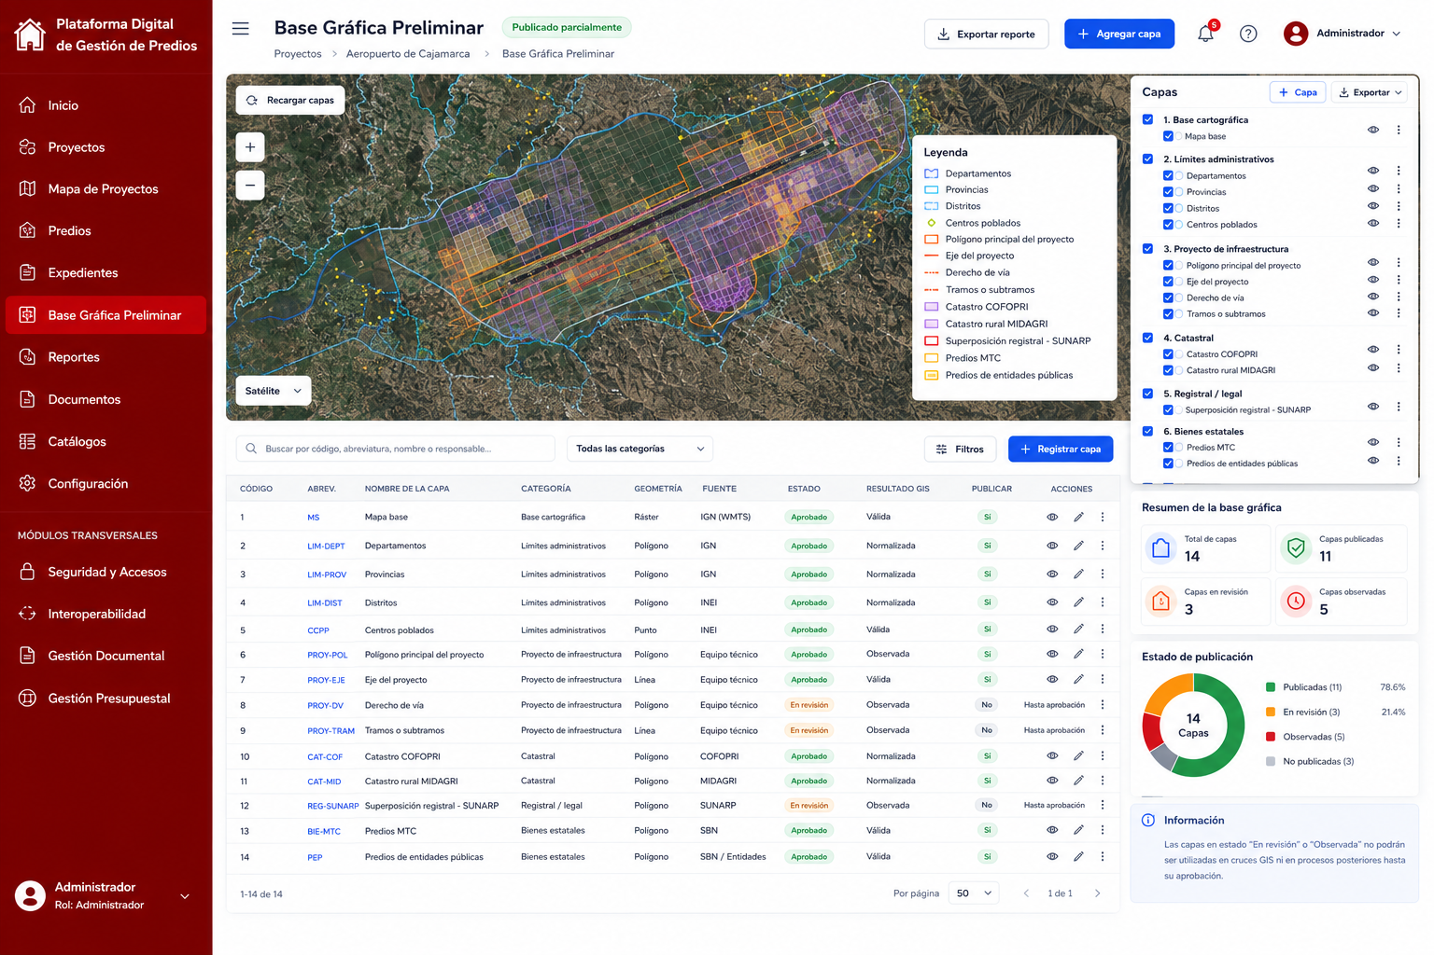
Prototipo referencial 2: Registro de Base gráfica preliminar.
